Racjonalne żywienie i zdrowy styl życia,
z zastosowaniem roślin zielarskich w gospodarstwie domowym.

Elżbieta Pisulewska

6-7.09. 2016r. KRAKÓW

WYK. 1. Wady i zalety najpopularniejszych diet.

Człowiek (Homo sapiens) jest wszystkożernym połączeniem drapieżnika (spożywającego mięso) i roślinożercy (odżywiającego się owocami, warzywami i zbożami). Na pewnym etapie rozwoju człowiek wprowadził do diety produkty zwierzęce, a następnie szpik i mięso. Jego układ pokarmowy nie dostosował się jednak w pełni do tej zmiany. Wiele osób ma problemy z trawieniem np. laktozy. Nasz układ metaboliczny przystosowany jest do długiego i powolnego procesu trawienia spożywanego pokarmu roślinnego.
We współczesnym świecie stosowane są różne diety. Różny też jest ich podział.

A. Do najpopularniejszych diet należą:

- Dieta open – uwzględniająca wszystkie produkty
- Dieta paleo – zaleca zastąpienie mięsa zwierząt hodowlanych dziczyzną, spożywanie ryb, jaj, owoców, warzyw, miodu, orzechów i grzybów. Eliminuje cukier, słodycze, sól, alkohol, nabiał, ziemniaki i rośliny strączkowe.
- Dieta śródziemnomorska (przyjęta w Polsce) – zaleca zastąpienie mięsa rybami i owocami morza, tłuszcze zwierzęce roślinnymi, pozostałe elementy mogą być eliminowane (np. cukier) lub zmniejszone ilościowo (np. sól i tłuszcze zwierzęce).
- Dieta wegetariańska – eliminuje mięso we wszystkich postaciach, w tym ryby i owoce morza. Dopuszcza mleko, jajka i miód.
- Dieta wedyjska – to dieta wegetariańska, z której wyeliminowano jajka, miód i niektóre warzywa np. cebulę, czosnek, por, chrzan, pozostawiono natomiast mleko i masło. Rekomendowane są aromatyczne i ostre przyprawy, szczególnie kurkuma. Spożywanie alkoholu we wszystkich postaciach jest zabronione.
- Dieta wegańska - wyłącza wszystkie składniki pochodzenia zwierzęcego, a pozostawia komponenty roślinne dopuszcza w formie surowej lub termicznie przetworzonej.
- Dieta frutariańska – zaleca większy udział owoców niż warzyw. Można ją stosować dopiero po przejściu diet poprzedzających.
- Dieta besariańska – praktykowana przez ludzi-rośliny.
- Dieta enzymatyczna bazuje na fakcie, że nasi przodkowie spożywali pokarmy jeden po drugim.

B. Współcześnie stosowane diety podzielono między innymi ze względu na cel :

- Modelujące/odchudzające – przywracają właściwą masę ciała (np. wysokobiałkowa dieta Atkinsa-Kwaśniewskiego).
- Zdrowotne – przywracają stan zdrowia, działają profilaktycznie lub wspomagają proces leczenia (np. diety cukrzycowa, antymiażdżycowa, przeciwnowotworowa).
- Kosmetyczne – przywracają lub utrzymują zdrowy stan skóry, włosów, zębów, paznokci (np. diety oczyszczająca, przeciwstarzeniowa, komplementarna).
- Permanentne – utrzymują właściwą masę ciała i organizm w stanie zdrowia przez całe życie (np. DASH, Mayo Clinic, śródziemnomorska i in.).

C. Inny podział dotyczy uszeregowania diet pod względem metody realizacji na:

- niskobiałkowe,
- wysokobiałkowe,
- niskotłuszczowe,
- wysokotłuszczowe,
- wysokowęglowodanowe,
- suplementacyjne

D. Kolejny podział uwzględnia zapotrzebowanie organizmu na składniki odżywcze i może być:
- zbilansowany,
- niezbilansowany.

E. Poza wymienionymi w różnych częściach świata popularne są diety egzotyczne, takie jak:

- Dieta chińska 5 przemian,
- Dieta indyjska,
- Dieta ajurwedyjska,
- Dieta wedyjska,
- Dieta Hunza,
- Dieta koszerna.

WYKŁAD 2. Zalecenia żywieniowe a rzeczywistość.

W Polsce przyjęto dietę śródziemnomorską, której główne zalecenia to:
- Dominujący udział produktów pochodzenia roślinnego (PODSTAWA !)
- Produkty zbożowe ,
- Wysoki udział owoców i warzyw,
- Oliwa z oliwek jako źródło tłuszczu !!!
- Umiarkowany udział produktów mlecznych,
- Ograniczony udział ryb, mięsa drobiowego i jaj,
- Przeciwwskazany udział czerwonego mięsa,
- PICIE CZERWONEGO WINA,
- AKTYWNOŚĆ FIZYCZNA.

W ostatnim czasie wprowadzono niewielkie zmiany widoczne na załączonym rysunku, a dotyczące przede wszystkim regularnych ćwiczeń fizycznych, 2 litrów wody dziennie oraz przeniesienia produktów o wysokim IG (indeks glikemiczny) na szczyt piramidy.
W Polsce ciągle niewielkie jest wykorzystanie roślin strączkowych i orzechów w codziennych racjach pokarmowych, a także zbyt małe spożycie warzyw i owoców. Dodatkowo pomimo licznych akcji reklamowych aktywność fizyczna jest także zaniedbana. W wykładzie omówione zostanie znaczenie popularnych gatunków jadalnych roślin strączkowych (bób, ciecierzyca, fasola, groch), zawartość białka w ich nasionach oraz alternatywne gatunki roślin strączkowych (lędźwian, soczewica i soja).
Rośliny strączkowe to także oprócz roślin zbożowych główne źródło dostarczające składników mineralnych do naszego organizmu.
Bardzo ważnym składnikiem odżywczym jest tłuszcz i jego rola w organizmie człowieka, dlatego też część wykładu poświęcona jest olejom roślinnym, w tym gatunkom roślin oleistych uprawianym w Polsce oraz olejom importowanym. 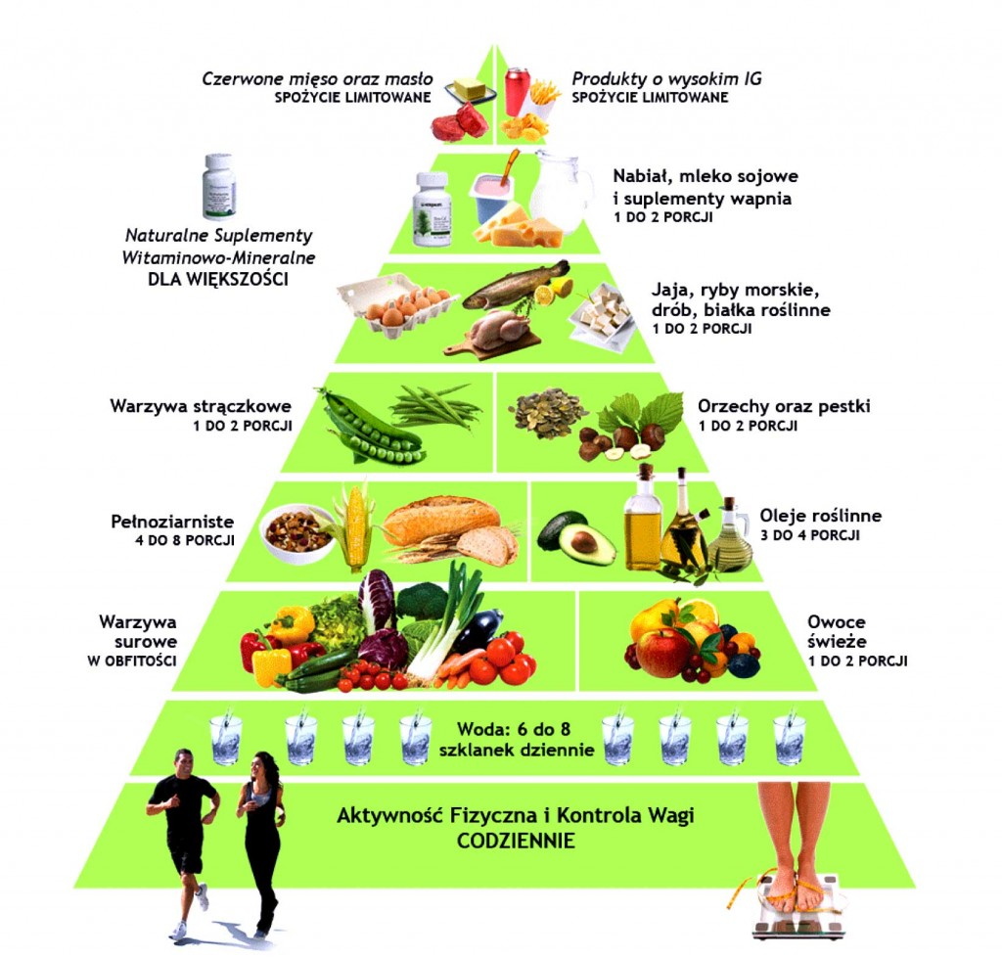
WYKŁAD 3. Zioła w żywności i żywieniu człowieka.

Znaczenie ziół w żywności
Zioła nadają żywności:

- Smak - przyprawy ziołowe (biedrzeniec anyż, gorczyca biała, kolendra siewna, kmin rzymski, kozieradka pospolita, mieszanki przyprawowe), orientalne (cynamon, kardamon malabarski, goździki, kurkuma, imbir lekarski, muszkatołowiec korzenny, pieprz),
- Zapach - aromatyczne gatunki ziół (arcydzięgiel litwor, kozłek lekarski, lubczyk ogrodowy, lukrecja gładka, oman wielki, bazylia pospolita, cząber ogrodowy, hyzop lekarski, lebiodka pospolita, macierzanka piaskowa, majeranek ogrodowy, melisa lekarska, mięta pieprzowa, rozmaryn lekarski, szałwia lekarska, tymianek pospolity).
- Barwę – przykładowe substancje barwiące i rośliny barwierskie to:
- antocyjany (E163 - winogrona, czarna porzeczka, aronia, czarny bez, granat, bażyna czarna, kielich ketmii szczawiowej, ),
- betalainy (E162/burak ćwikłowy),
- chlorofil (E140/pokrzywa, szczaw),
- kurkumina (E100/ostryż długi),
- karoten (E160a/nagietek, pomidor),
- witamina B2 (ryboflawina) (E101/migdały).

Znaczenie ziół w żywieniu
Rocznie organizm człowieka wchłania 4-7 kg różnych toksyn środowiskowych, które:

1. Są spożywane z :
- żywnością: aflatoksyny, antybiotyki, herbicydy, pestycydy
- wodą: metale ciężkie
- powietrzem: ozon, tlenki azotu i siarki, pyły.
2. Przenikają przez skórę.
3. Kumulują się we włosach i paznokciach.
Podstawowymi organami odpowiedzialnymi za naturalną detoksykację organizmu są:
- nerki – usuwają z moczem szkodliwe substancje przemiany materii,
- wątroba.
Toksyny jelitowe są eliminowane wraz z kałem pod wpływem ruchów perystaltycznych kosmków jelitowych, natomiast substancje szkodliwe występujące w skórze usuwane są wraz z potem. Sposobem neutralizacji substancji szkodliwych z organizmu jest zatem wzmożenie naturalnych procesów oczyszczających poprzez zastosowanie detoksykantów roślinnych: ziół, owoców i warzyw.

Detoksykanty stosowane są w przypadku:
- Detoksykacji jelit – usuwanie mas kałowych i złogów metabolicznych,
- Detoksykacji skóry i nerek – działanie napotne,
- Detoksykacji wątroby – zapobieganie działaniu hepatoksyn,
- Detoksykacji ogólnej – substancje usuwające metale ciężkie lub toksyny środowiskowe.

Produkty procesów gnilnych docierają z krwią do tkanek i narządów wewnętrznych, a drogą limfatyczną oddziałują na układ odpornościowy. Niestrawione resztki pokarmowe sprzyjają powstawaniu nacieków i ognisk nowotworowych, wolnych rodników, stanów zapalnych, a w efekcie osłabieniu układu odpornościowego. Roślinne/ziołowe środki przeczyszczające, oczyszczające usuwają resztki pokarmowe oraz część złogów. Substancjami aktywnymi ziół są związki z klasy antrachinonów.

Ad. a. Zioła stosowane w detoksykacji jelit:
- Aloes zwyczajny,
- Kruszyna pospolita,
- Rzewień syn. rabarbar,
- Strączyniec wąskolistny, syn. senes,
- Morszczyn pęcherzykowaty,
- Substancje balastowe bogate w błonnik (produkty zbożowe, nasiona roślin strączkowych, owoce i warzywa).

Ad. b. Zioła stosowane w detoksykacji skóry i nerek:
- Brzoza brodawkowata ,
- Czarny bez ,
- Fiołek trójbarwny ,
- Jałowiec pospolity ,
- Lipa drobnolistna ,
- Łopian większy ,
- Mniszek lekarski,
- Pokrzywa zwyczajna ,
- Skrzyp polny ,
- Wiązówka błotna .

Ad. c. Zioła w detoksykacji wątroby
Detoksykacja wątroby polega na usuwaniu lub niwelowaniu skutków negatywnego oddziaływania tzw. hepatotoksyn. Negatywne działanie na wątrobę mają między innymi: wirusy mononukleozy, odry, ospy wietrznej, świnki, cytomegalii, różyczki i wiele innych.
Do hepatotoksyn zalicza się: antybiotyki, preparaty hormonalne, niektóre leki przeciwgruźlicze, leki na arytmię, cytostatyki, witaminę i prowitaminę A, duże dawki paracetamolu, leki przeciwzapalne, przeciwbólowe, uspokajające i nasenne. Zalecane surowce roślinne to: karczoch zwyczajny, czerwonokrzew rooibos, borututu i ostropest plamisty. W Polsce najczęściej stosowany jest ostropest plamisty, zarówno całe owoce, jak i łuska nasienna. Główny składnik ostropestu to flawonolignany (kompleks sylimaryny).

Ad. d. Detoksykacja ogólna
Niektóre substancje oddziałują detoksykująco na cały organizm tzn.: jelita, wątrobę, nerki, oraz skórę. Mogą wykazywać aktywność hepatoprotekcyjną, diuretyczną i napotną. W różnych kombinacjach mają szerokie działanie przyczyniając się do oczyszczenia całego organizmu z toksyn środowiskowych i metabolicznych.
Gatunki ziół stosowane w detoksykacji ogólnej:
- diabelski pazur (Harpagophytum procumbens),
- guggulu (Commiphora mukul),
- gumar (Gymnema sylvestre),
- jiaogulan (Gynostemma pentaphyllum).
Gatunki uprawiane w Polsce:
- Berberys pospolity,
- Bodziszek cuchnący,
- Bylica boże drzewko,
- Bylica piołun,
- Bylica pospolita,
- Bylica estragon,
- Gwiazdnica pospolita,
- Rdest powojowaty.

Zioła zwiększające wydzielanie soków trawiennych .
Gatunki roślin mające wpływ na wydzielanie soków trawiennych są głównie ziołami gorzkimi. Substancje gorzkie podane na 30 minut przed posiłkiem pobudzają: wydzielanie soków żołądkowych, zwiększają pH soku żołądkowego oraz powodują lepsze trawienie. Rozróżnia się :
A. Gorycze (goryczka żółta, bobrek trójlistny, tysiącznik pospolity)
B. Gatunki ziół zawierające aromatyczne ciała gorzkie z olejkami eterycznymi:
(arcydzięgiel lekarski (Angelica archangelica), bylica piołun (Artemisia absinthium), drapacz lekarski (Cnicus benedictus)
C. Gatunki roślin zielarskich o działaniu ściągającym, zawierające ciała gorzkie z garbnikami: alpinia lekarska syn. gałgant chiński lub gałgant wielki, chinowiec syn. drzewo chinowe, tojowiec kondurango.

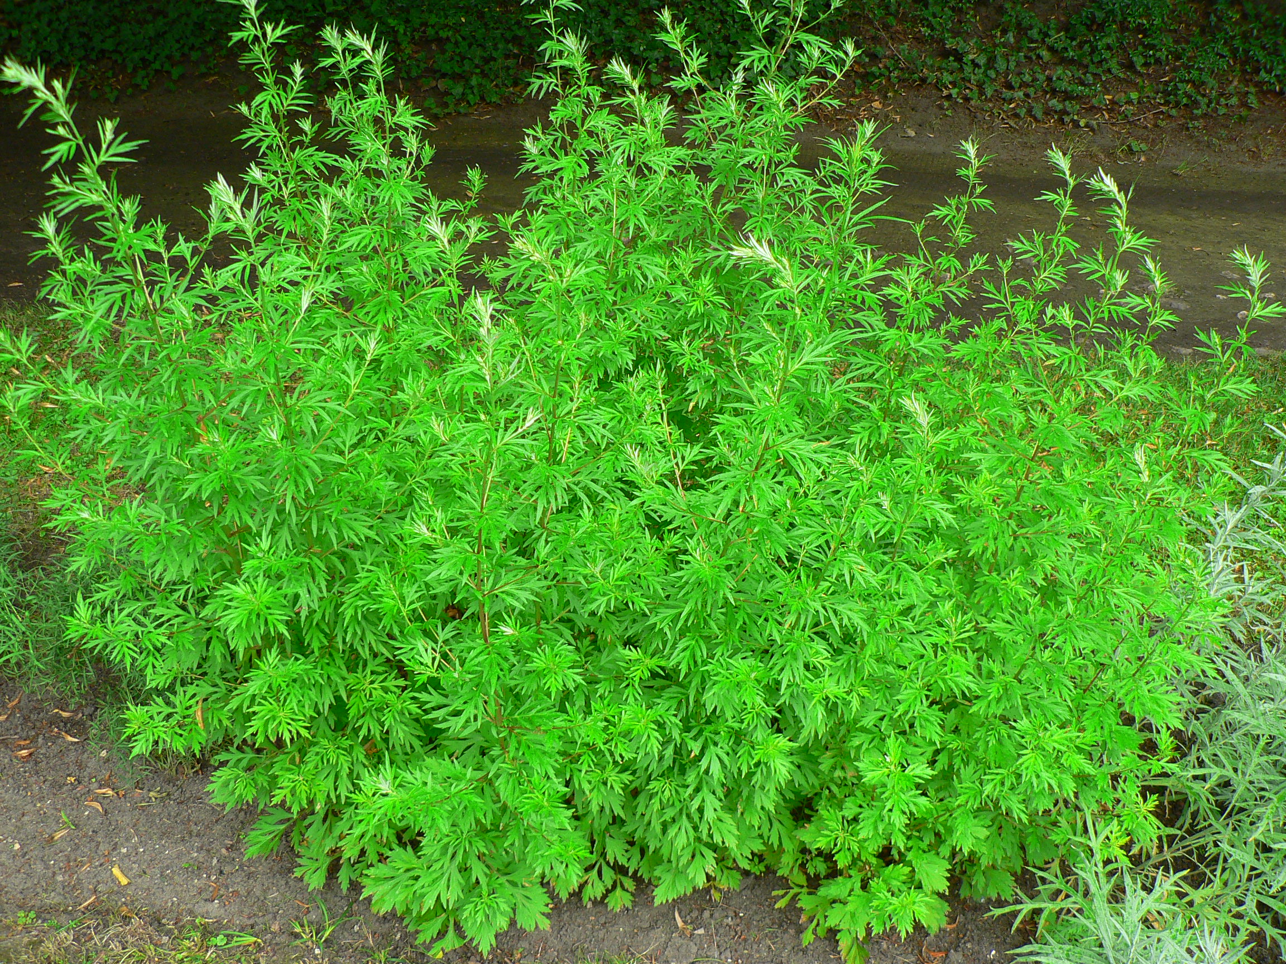

Bylica piołun
Fot. E. Pisulewska

Zioła o działaniu żółciopędnym

Zwiększanie produkcji żółci oraz zwiększenie jej dopływu może złagodzić objawy, a przede wszystkim wpłynąć na przebieg szeregu chorób, między innymi hiperbilirubinemii zwanej potocznie żółtaczką. Działanie żółciopędne wywiera wiele środków pochodzenia zielarskiego. Do roślin zielarskich wspomagających ten proces zalicza się między innymi takie zioła jak: mniszek pospolity, kocanka piaskowa, mięta pieprzowa, melisa lekarska, boldo, dziurawiec zwyczajny.
- Gatunki ziół o działaniu żółciopędnym uprawiane na korzeń:
- Goryczka żółta syn. gencjana żółta, lubczyk ogrodowy, mniszek lekarski, mniszek pospolity, oman wielki.
- Gatunki ziół o działaniu żółciopędnym uprawiane na ziele lub liść:
- mięta pieprzowa, rozmaryn lekarski.
- Gatunkiem o działaniu żółciopędnym uprawianym na kwiatostan są kocanki piaskowe.
- Gatunkiem o działaniu żółciopędnym uprawianym na nasiona jest czarnuszka siewna.
- Gatunkiem, którego kora ma działanie żółciopędne jest kruszyna pospolita.
Zioła regulujące proces nadmiernej fermentacji - zawierają substancje przyjmowane wraz z pożywieniem, które powodują zwalnianie wzdęcia, wyzwalają odbijanie, a także powodują uczucie ciepła. Substancje te są składnikami ziół, do których zalicza się między innymi: anyż, czarnuszkę siewną, cząber ogrodowy, kminek zwyczajny, koper włoski, kolendrę siewną, macierzankę piaskową, miętę pieprzową oraz rumianek.

WYK. 4 Zioła wspomagające odporność organizmu i adaptogenne
Odporność to zdolność do czynnej i biernej ochrony organizmu przed patogenami. Badaniem odporności zajmuje się immunologia. Za aktywną (czynną) część odporności odpowiada głównie układ immunologiczny. Zależnie od przyjętych kryteriów można wyróżnić różne typy odporności:
- Odporność nieswoista: bierna i czynna,
- Odporność swoista: bierna (naturalna i sztuczna) i czynna (naturalna i sztuczna),
- Odporność komórkowa.
Odporność bierna, nieswoista zwana czasem opornością zależy głównie od budowy i funkcji barier takich jak: skóra i błony śluzowe.
Do wyznaczników oporności nieswoistej czynnej należą: gwałtowne reakcje oczyszczające drogi oddechowe i pokarmowe, m.in.: kaszel, kichanie, wymioty, biegunka, podwyższona temperatura ciała, przyspieszony metabolizm, fagocytoza.
Odpowiedzialne za odporność swoistą czynną są wytworzone przez organizm:
- limfocyty B (ulegają aktywacji i przekształceniu w plazmocyty w wyniku kontaktu z antygenem),
- przeciwciała czyli immunoglobuliny (posiadają zdolność do swoistego wiązania się z antygenem),
- limfocyty T (dojrzewają w grasicy i nabywają zdolności do odporności immunologicznej).

Odporność swoista, bierna polega na posiadaniu limfocytów B i T oraz przeciwciał, pochodzących spoza organizmu. W przypadku odporności swoistej, biernej sztucznej źródłem czynników obronnych jest podana surowica.

W leczenie wielu chorób zaleca się równoczesne do terapii wzmocnienie odporności organizmu. Do najważniejszych gatunków ziół o takim działaniu należą:
- Aloes (preparaty aloesowe stosuje się: a) doustnie, b) na skórę, c) pozajelitowo.
- Czosnek pospolity (Allium cepa) świeże cebule i preparaty działają bakteriobójczo, przeciwmiażdżycowo, żółciopędnie, obniżają ciśnienie krwi.
- Czosnek niedźwiedzi,
- Jemioła,
- Jeżówka purpurowa,
- Lukrecja gładka,
- Ogórecznik lekarski,
- Pochrzyn włochaty,
- Żeń-szeń,
- Żywotnik zachodni.
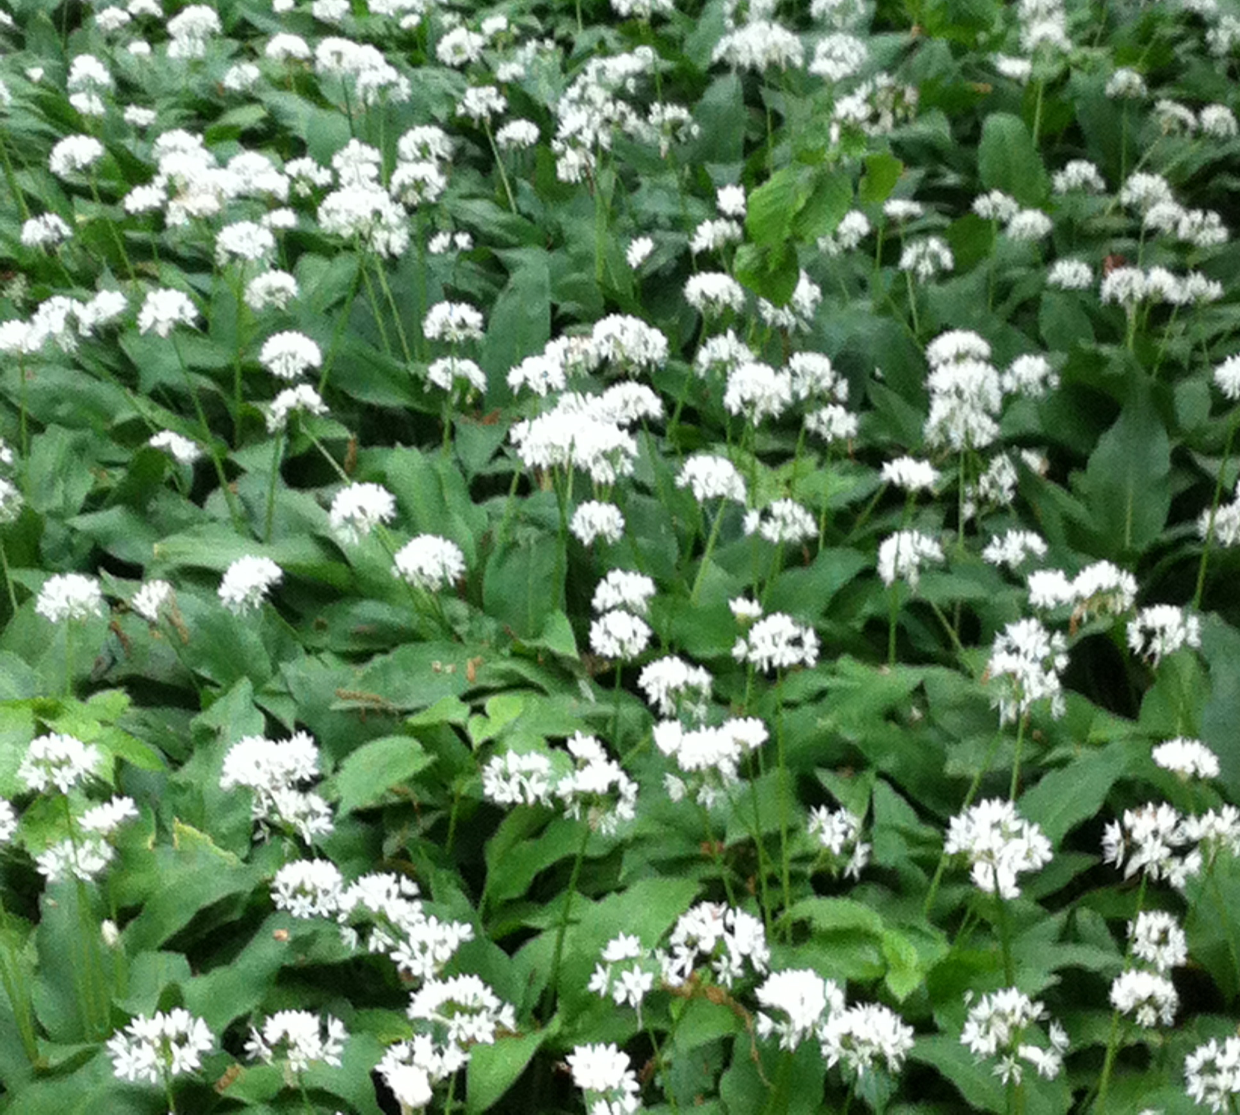
Czosnek niedźwiedzi
Fot. E. Pisulewska

WYK. 5. Zioła źródłem witamin oraz innych składników biologicznie czynnych

Twórcą nazwy witaminy był Kazimierz Funk (urodzony w 1884 r. w Warszawie – zmarł w 1967 r. w Nowym Yorku w wieku 83 lat). Nazwa powstała w 1912 roku przez połączenie dwóch członów:
- Vita – życie ,
- Amina – pierwsze witaminy wyodrębnione chemicznie były aminami .
Kazimierz Funk ukończył gimnazjum w Warszawie, a następnie studiował biologię w Genewie, a chemię w Bernie. Pracował w Instytucie Pasteura w Paryżu, Uniwersytecie Berlińskim i w Wielkiej Brytanii (prowadził badania nad przyczyną choroby beri-beri.)
Witaminy zalicza się do biokatalizatorów regulujących reakcje metaboliczne oraz przyspieszających procesy odnowy biologicznej. Witaminy są niezbędne do należytego wykorzystania pokarmów i prawidłowej przemiany materii. Głównym źródłem witamin dla człowieka są rośliny. Witaminy to nieenergetyczne składniki odżywcze o bardzo zróżnicowanej budowie chemicznej, są egzogenne a wyjątki stanowią witaminy: A (może powstawać w przewodzie pokarmowym z karotenów), B₃ (dawniej PP może być tworzona w przewodzie pokarmowym z tryptofanu) oraz D₃ (może powstawać w skórze pod wpływem działania promieni ultrafioletowych z prowitaminy 7-dehydrocholanu). Są niezbędne w minimalnych ilościach i obecne w żywności pochodzenia roślinnego i zwierzęcego. Witaminy dzielimy na rozpuszczalne w wodzie i w tłuszczach.
Witaminy rozpuszczalne w wodzie to:
- WITAMINA C /kwas askorbinowy i dehydroaskorbinowy – źródła wit. C to: korzeń (chrzanu pospolitego), owoce (cytryńca chińskiego, cytryny, dzikiej róży, głogu, granatu, jarzębiny, maliny właściwej, rokitnika), warzywa (brokuły, kapustne, pomidory, papryka, rzeżucha) i in.
- WITAMINY GRUPY B.
  - B1 (tiamina) – źródła wit. B₁: drożdże piwne, orzeszki gryki, owoc maliny właściwej, nasiona roślin strączkowych, kasztany jadalne, większość zielonych części roślin.
  - B2 (ryboflawina) - źródła wit. B₂ drożdże piwne, orzeszki gryki, owoc maliny właściwej, skiełkowane ziarno zbóż, nasiona roślin strączkowych.
  - B3 (wit. PP, niacyna, nikotynamid) - źródła wit. PP: drożdże piwne, otręby pszenne, rośliny strączkowe, kasza gryczana.
  - B5 (kwas pantotenowy) - źródła wit. B₅ drożdże piwne, orzeszki gryki, orzech laskowy,
  - B6 (pirydoksal, pirydoksyna, pirydoksamina) - drożdże piwne, orzech laskowy, owoc maliny właściwej, rośliny strączkowe, pełne ziarno zbóż oraz warzywa liściaste i zioła.
  - H (biotyna, wit. H, wit. B₇) – występuje w mleku i warzywach, w postaci związanej w mięsie i drożdżach.
  - B12 (cyjanokobalamina) - produkty pochodzenia zwierzęcego (mleko, jaja, ryby) a głównie wątroba i nerki oraz owoce morza i niektóre rodzaje grzybów.
  - Folacyna (kwas foliowy, B₉) - wątroba, warzywa liściowe, zioła i in.

Do witamin rozpuszczalnych w tłuszczach należą:
- Witamina A (retinol, retinal, kw. retinowy) – owoce figi, owoce głogu dwuszyjkowego, liść karczocha.
- Prowitamina A (α,β,γ-karoten) – brokuł, jarmuż, marchew, paprika, pomidory owoce róży, głogu, jarzębiny i innych ziół).
- Witamina D (D2-ergokalciferol, D3-cholekalciferol) - produkty pochodzenia zwierzęcego, głównie ryby.
- Witamina E (α,β,γ,δ -tokoferol…, α,β,γ,δ tokotrienol… ) – (owoc cytryńca chińskiego, oleje: kukurydziany, lniany, z orzecha laskowego, słonecznikowy.
- Witamina K (K1-filochinon, K2-menachinon) - ciemnozielone liściaste warzywa (szpinak, sałata, kapusta właściwa), zboża, mleko i produkty mleczne (jogurty, sery), owoce (awokado, brzoskwinie), olej sojowy oraz inne warzywa (ziemniaki, brokuły, rzepa, ogórek, lucerna).

Literatura
- Andruszczak S. Wpływ sposobu założenia plantacji i terminu zbioru liści na plonowanie lubczyku ogrodowego (Levisticum officinale Koch.). Annales UMCS, sec. E, 59(3), 2004.
- Andrzejewska J., Martinelli T., Sadowska K. Silybum marianum: non-medical exploitation of the species. Annals of Applied Biology 167, 285-297. 2015.
- Antkowiak L. Rośliny lecznicze. Wydawnictwo Akademii Rolniczej w Poznaniu, 1998.
- Ball S. Antyoksydanty w medycynie i zdrowiu człowieka. Wyd. MEDYK, 2001.
- Britton J., Kircher T. Zioła w medycynie. Muza SA, Warszawa, 1999.
- Bylka W., Czyrski A., Witkowska-Banaszczak E. Olejki eteryczne stosowane w lecznictwie. Herba Polonica 49(¾) , 2003
- Czikow P., Łaptiew J. Rośliny lecznicze i bogate w witaminy. PWRiL, Warszawa,1987.
- Gawron–Gzella A., Bylka W., Matławska I. Leki roślinne usprawniające procesy trawienne. Herba Polonica 49(¾), 2003.
- Gnatowska D. Dykcyonarz roślinny księdza Kluka, Panacea 1(26), 2009.
- Hojden B. Uboczne skutki stosowania olejków eterycznych. Wiad. Zielarskie 1, 2000.
- Jambor J., Czosnowska E. Herbal medicines from fresh plants. Postępy Fititerapii, 8(1-2), 2002.
- Jabłońska-Trypuć A., Czerpak R. Surowce kosmetyczne i ich składniki. MedPharm, Polska, 2008.
- Kalemba-Dróżdż M. Kwiatowa uczta. AW Egros, 2012
- Kardas P. Początek ziołolecznictwa. Żyjmy dłużej 1, 2000.
- Kędzia B. Olejki eteryczne i preparaty olejkowe w leczeniu chorób wewnętrznych. Wiad. Zielarskie 3, 2000.
- Klaudel L. Mięta pieprzowa. Panacea 2(15), 2006.
- Klimek R. Olejki eteryczne. Wydawnictwo Przemysłu Lekkiego i Spożywczego, Warszawa, 1957.
- Kohlmünzer S. Farmakognozja. Wydawnictwo Lekarskie PZWL. Warszawa, 2003.
- Kołaczyńska–Janicka M. Właściwości prozdrowotne i sposoby przechowywania świeżych ziół. Hasło Ogrodnicze 10, 2008.
- Kołodziej B. Uprawa ziół – poradnik dla plantatorów. PWRiL Poznań. 2010.
- Kordana S., Kordana T. ABC uprawowych roślin zielarskich. Wiad. Zielarskie 1, 1999.
- Krześniak L.M. Apteczka ziołowa. Mięta pieprzowa. Wydawnictwo Sport i Turystyka, Warszawa, 1986.
- Książkiewicz T. Ziołolecznictwo ojców Bonifratrów dla dzieci. Oficyna Wydawnicza Rytm, 2001.
- Kuźniewski E., Augusty-Puziewicz J. Przewodnik ziołolecznictwa ludowego. PWN 1984.
- Lutomski J. Znaczenie ziół w terapii i dietetyce. Herba Polonica 48(4), 2002.
- Łuczaj Ł. Dzika kuchnia. Warszawa, Wyd. Nasza Księgarnia. 2014.
- Mancini P. Sekrety wiejskich ziół. Wyd. Esprit, 2015.
- Molski M. Nowoczesna kosmetologia Wyd. Naukowe PWN, 2014.
- Nurzyńska-Wierdak R. Ocimum basilicum L. – wartościowa roślina przyprawowa, lecznicza i olejkodajna. Annales Univ. M.C.S. Lublin 22(1), 2012.
- Ożarowski A. Ziołolecznictwo – Poradnik dla lekarzy. PZWL, Warszawa, 1980.
- Ożarowski A., Jaroniewski W. Rośliny lecznicze. IWZZ, Warszawa, 1987.
- Pisulewska E., Andrzejewska J., Fijołek M., Halarewicz A., Mederska M. 500 Przypraw i ziół leczniczych. Wyd. SBM Sp. z o.o., 2015.
- Pisulewska E., Fijołek M., Witkowicz R. Udział w strukturze zasiewów oraz technologia uprawy mięty pieprzowej (Mentha piperita L.) w gminie Michałów, 2010.
- Pisulewska E., Janeczko Z. Krajowe rośliny olejkowe – występowanie, uprawa, skład chemiczny, zastosowanie. Wyd. Know-How. Kraków, 2008.
- Pisulewska E. 2016. Tajemnice ziół. Wyd. Rafael, Kraków.
- Pisulewska E., Puchalska H. Melisa lekarska (Melissa officinalis L.) – wykorzystanie i uprawa. Wieś i Doradztwo, 3, 2002.
- Pisulewska E., Puchalska H. Wykorzystanie i uprawa mięty pieprzowej (Mentha piperita). Wieś i Doradztwo 4, 2002.
- Pisulewska E., Puchalska H. Wykorzystanie i uprawa szałwii lekarskiej (Salvia officinalis). Wieś i Doradztwo 1, 2003.
- Podgórska B., Podgórski A. Polski zielnik kulinarny. Wydawnictwo Kurpisz, Poznań, 2004.
- Rumińska A. Rośliny lecznicze. Podstawy biologii i agrotechniki. PWN, Warszawa, 1983.
- Rumińska A. Poradnik plantatora ziół. PWRiL, Poznań, 1991.
- Strzelecka H. Mieszanki ziołowe. Panacea 2(3), 2003.
- Strzelecka H. Mieszanki ziołowe stosowane w zaburzeniach przewodu pokarmowego. Panacea 2(7), 2004.
- Strzelecka H., Kowalski J. Encyklopedia zielarstwa i ziołolecznictwa. PWN Warszawa, 2000.

